Atividade da disciplina Infraestrutura em Nuvem com AWS

Atividade Prática: Configuração de Infraestrutura Básica na AWS

Para a conexão SSH, foi criado um **par de chaves** chamado **"aws_aula"**, seguindo a configuração padrão (RSA e formato .ppk para uso no Windows).

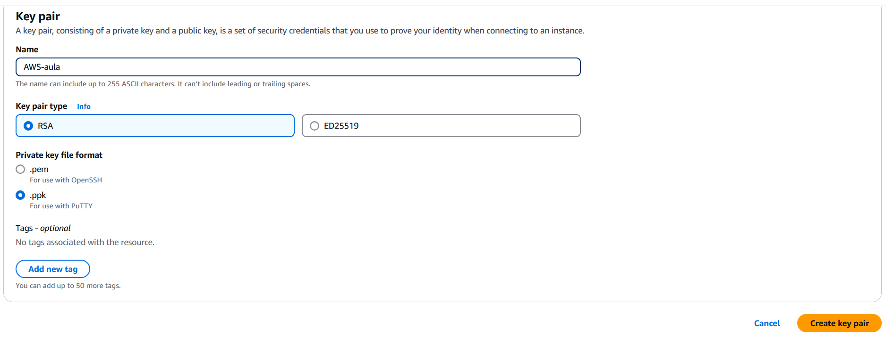

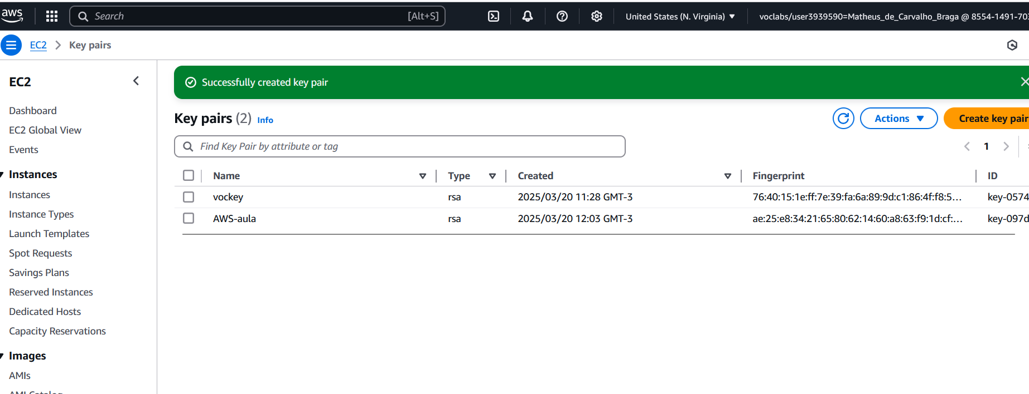

**Configuração dos Security Groups**

•

Criado um **Security Group para a instância EC2** com:

* Porta **22 (SSH)** liberada para qualquer IP (**0.0.0.0/0**).
* Porta **80 (HTTP)** aberta para qualquer origem.

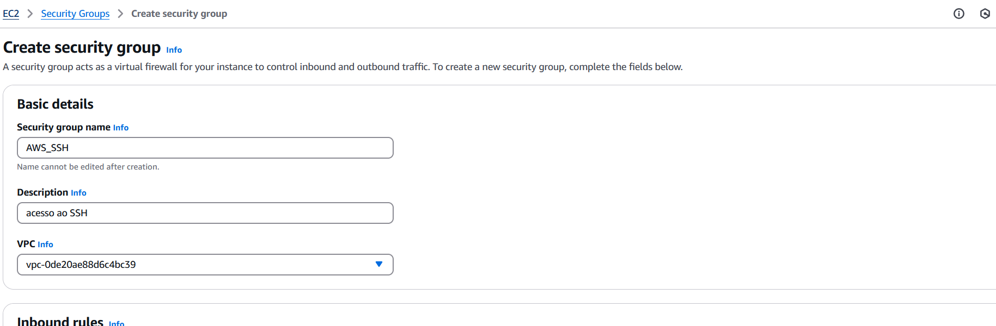

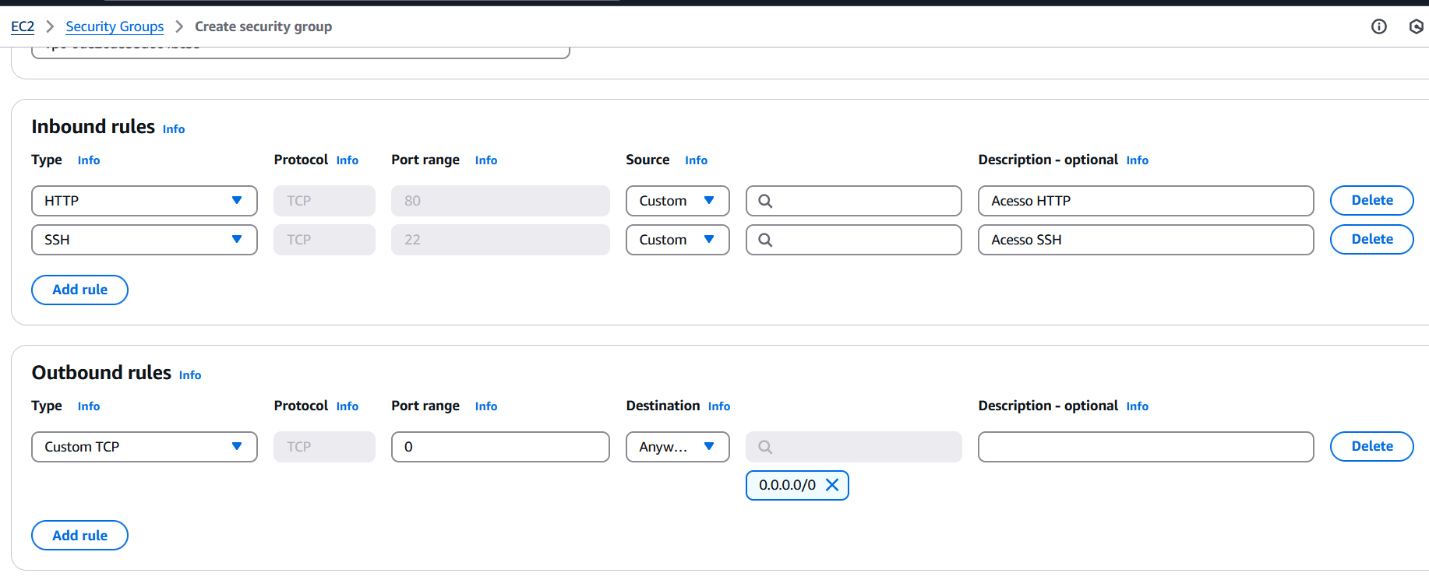

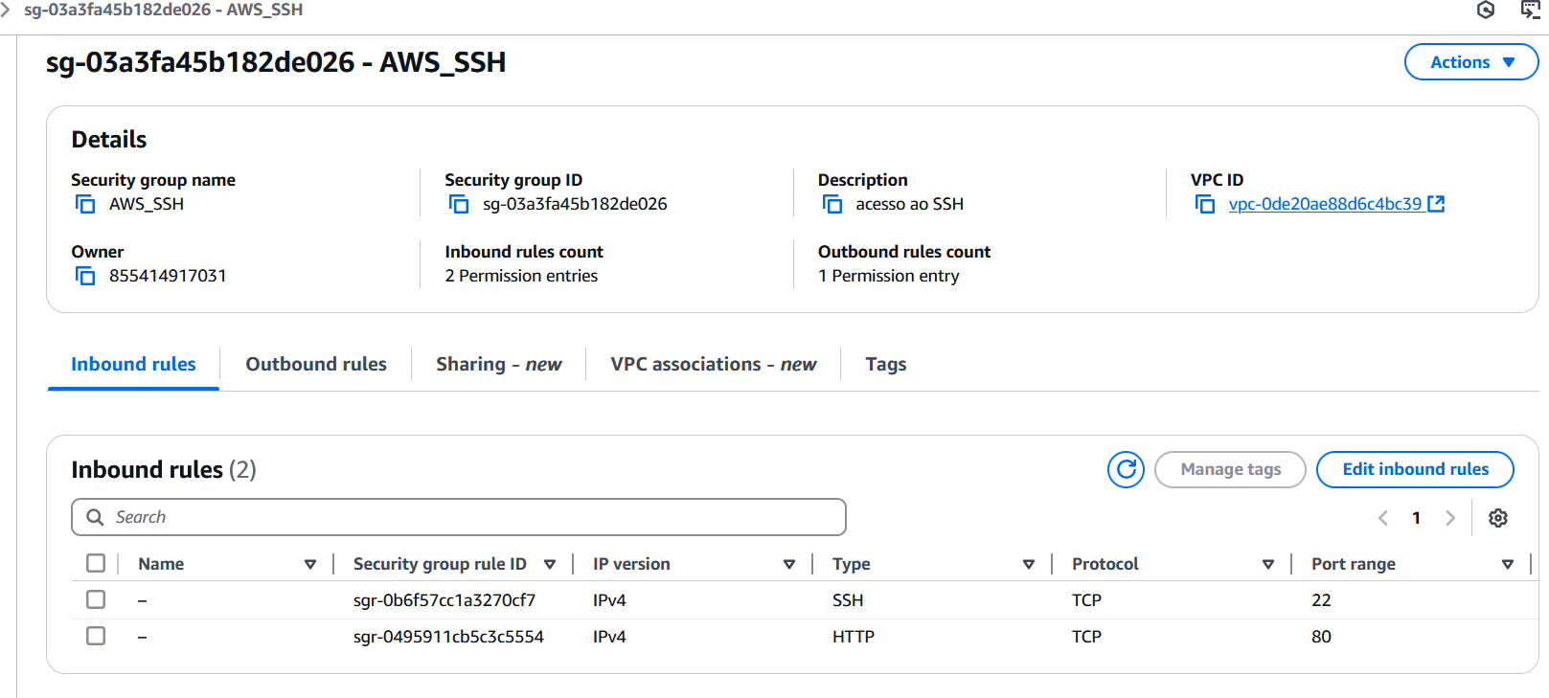

* **Criação da Instância EC2**
* Escolhida a AMI **Amazon Linux 2023**.
* Arquitetura **64 bits (x86)**.
* Tipo **t2.micro**.
* Associado o Security Group **"aws-ssh"**.
* Utilizado o par de chaves **"aws_aula"**.
* Armazenamento de **20 GiB** (gp3).
* Perfil de instância IAM **LabInstanceProfile**.
* Configurado User Data com script passado (**user_data_ec2_zona_a.sh**).

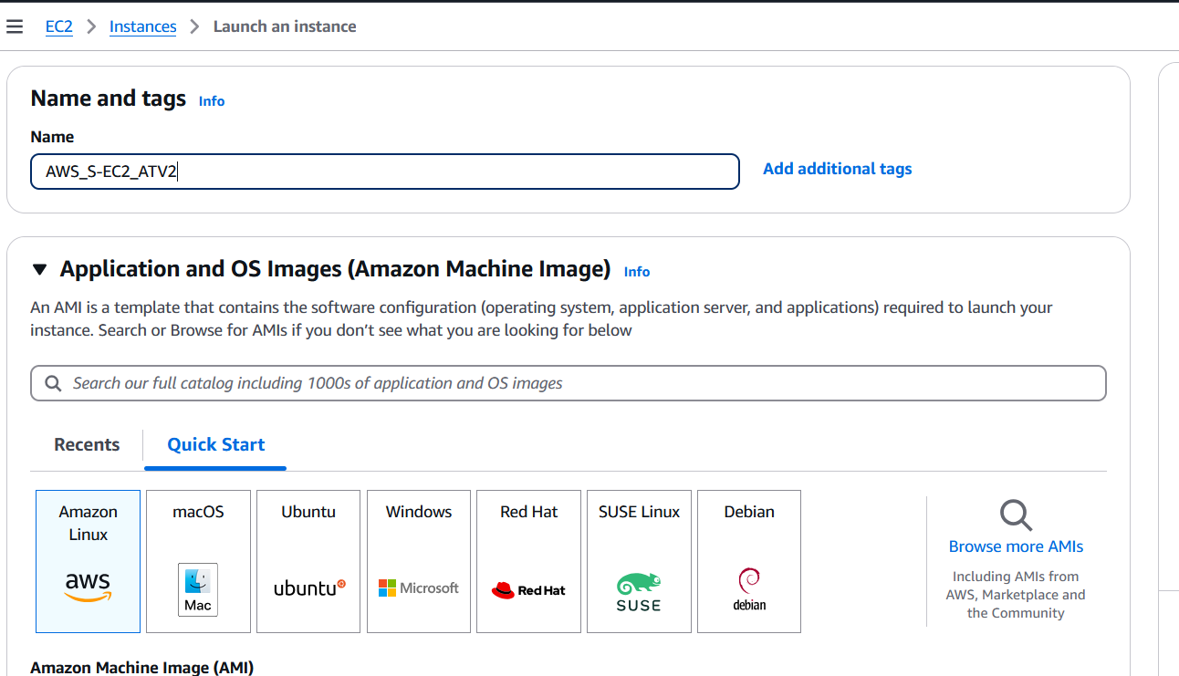

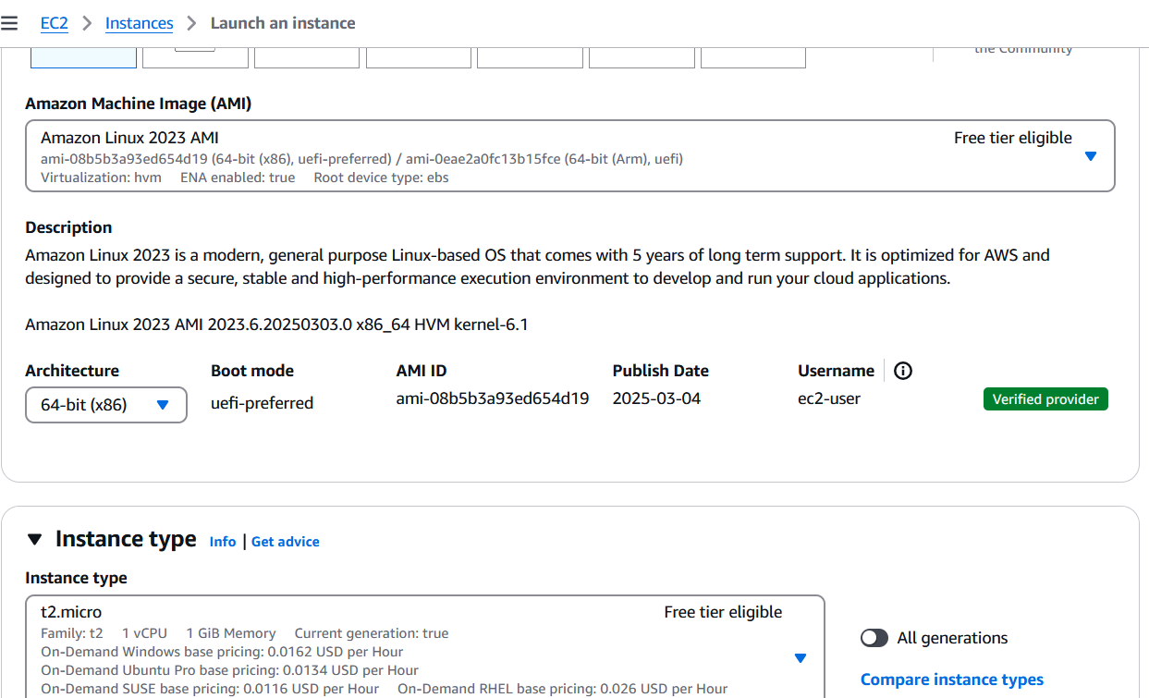

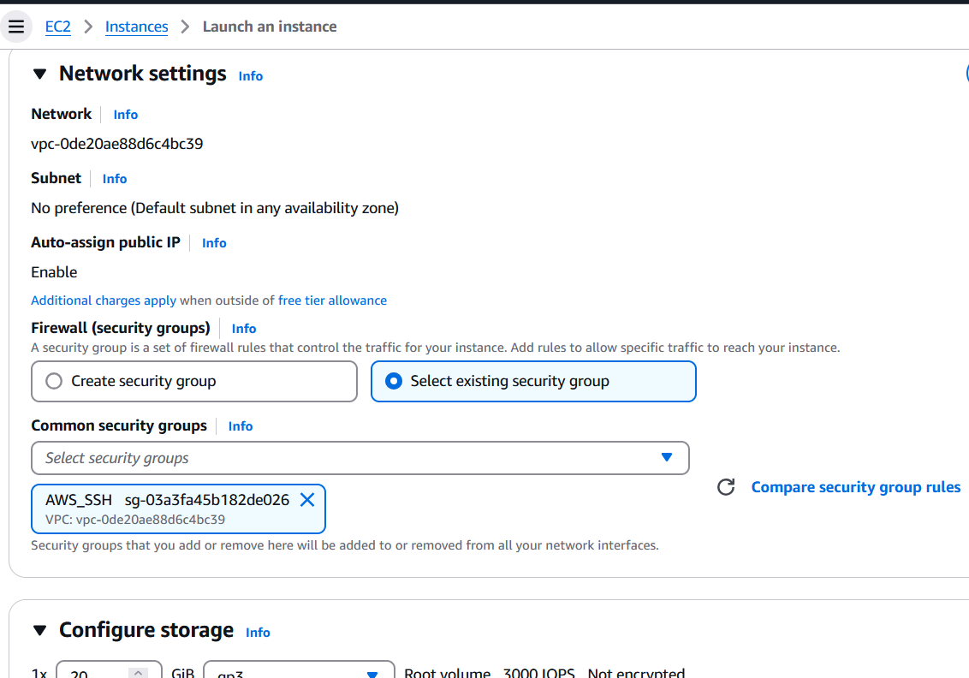

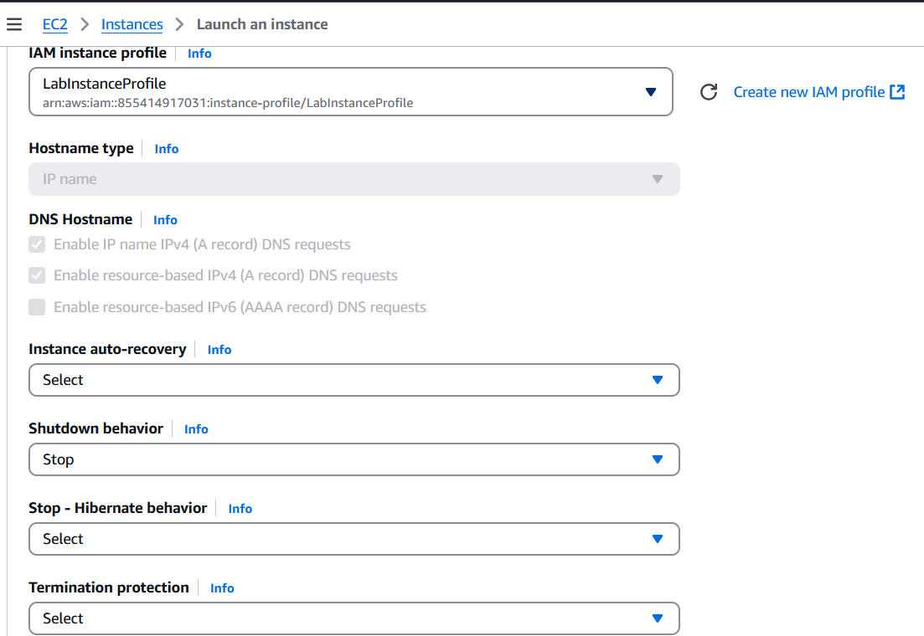

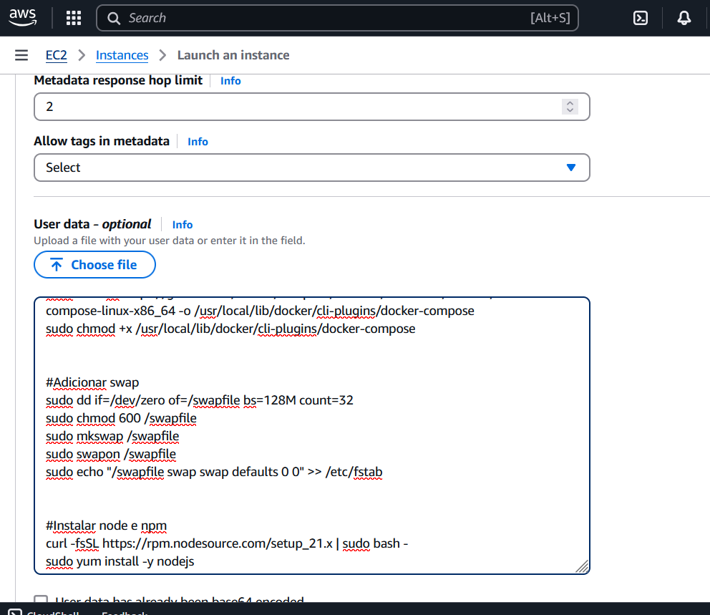

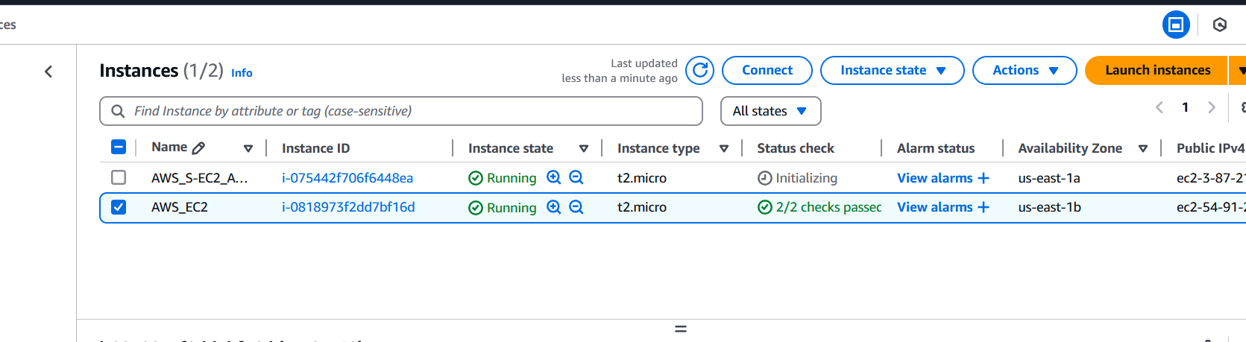

Criado um **Security Group para o RDS** com:

* Porta **5432 (PostgreSQL)** aberta apenas para o Security Group da instância EC2.

HTTP com regra de entrada HTTP com qualquer origem:

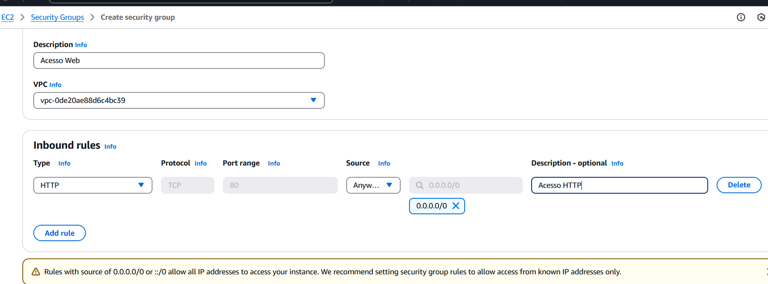

Foi formado um grupo de segurança para o banco de dados, contendo duas regras de entrada para o PostgreSQL. A principal tem como origem o grupo web (estabelecido anteriormente) e a de testes é proveniente do grupo dev:

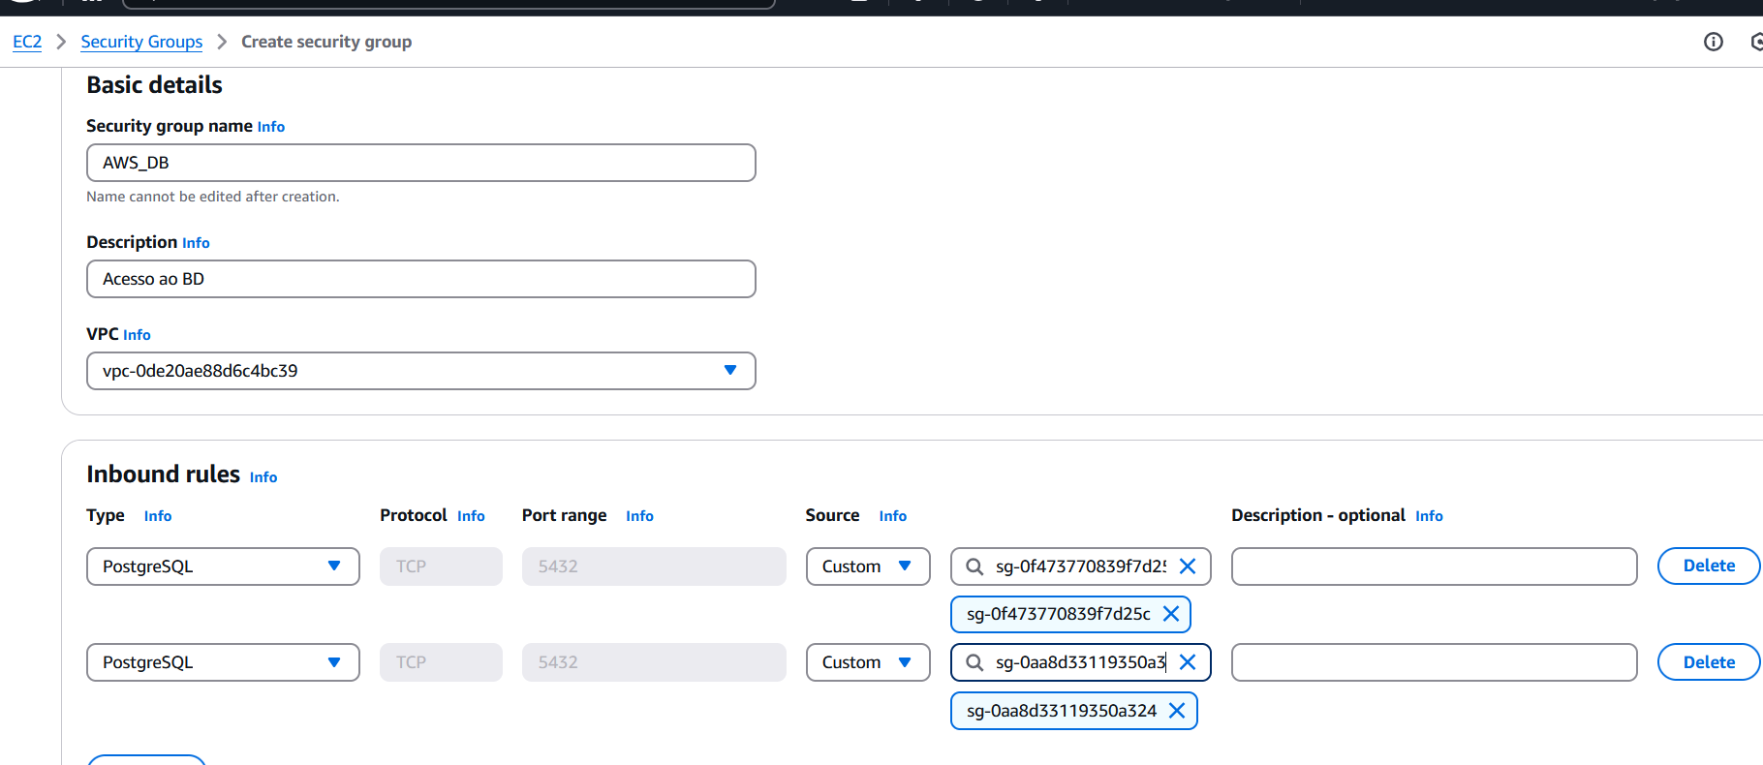

• Criado banco de dados com:

* Motor **PostgreSQL 17.2-R1**.
* Modelo **Gratuito**.
* Nome da instância **AWS_DB**.
* Senha padrão usada em aula.
* Armazenamento **20 GiB (gp3)**.
* Performance Insights **desativado**.
* Nome do banco: **aws_db**.
* Backup **desativado**.
* Associado ao Security Group **aws_db**

